**ĐÈN ÂM TRẦN RẠNG ĐÔNG**

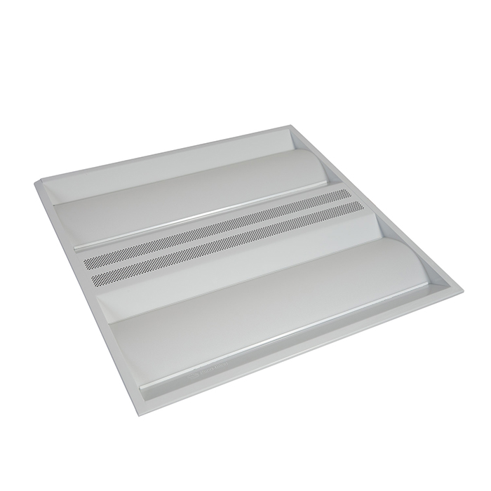

Model: BD M15L 60x60/36W SS

|  |  |
| --- | --- |
| Công suất: | 36 W |
| Điện áp: | 170÷250 V/50÷60 Hz |
| Nhiệt đô màu: | 6500 K/3000 K |
| Quang thông: | 2700 lm/2480 lm |
| Kích thước: | (605x605x70) mm |

**BỘ ĐÈN LED ÂM TRẦN RẠNG ĐÔNG**

[**Đèn Âm trần M15 Rạng Đông**](https://rangdong.com.vn/category/bo-den-led-am-tran-m15)**Tiết kiệm 53 % điện năng**

Sử dụng chip LED Samsung có hiệu suất sáng 150lm/W,   
Tiết kiệm 53% điện năng thay thế bộ đèn huỳnh quang T8 600x600 18Wx3, balat sắt từ  
Giúp giảm chi phí hóa đơn tiền điện.



**Tuổi thọ cao**

Tuổi thọ cao 15000 giờ, độ tin cậy cao, không hạn chế số lần bật tắt  
Cao gấp 2,5 lần so với đèn huỳnh quang



**Dải điện áp hoạt động rộng, tương thích điện từ trường EMC/EMI**

Đèn LED có dải điện áp rộng (170-250V) ánh sáng và công suất không thay đổi khi điện áp lưới thay đổi  
Tương thích điện từ trường không gây ra hiện tượng nhiễu cho sản phẩm điện tử và không bị ảnh hưởng nhiễu của các thiết bị điện tử khác



**Hệ số trả màu (CRI >= 80)**

 Hệ số trả màu cao (CRI >= 80), ánh sáng trung thực tự nhiên.  
 Tăng khả năng nhận diện màu sắc của vật được chiếu sáng.  
 Đáp ứng tiêu chuẩn chiếu sáng Việt Nam TCVN 7114: 2008

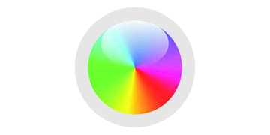

**Đáp ứng Tiêu chuẩn Việt Nam (TCVN), Quốc tế (IEC)**

TCVN 7722-1:2009/ IEC 60598-1: 2008: về đèn điện



**Thân thiện môi trường**

Không chứa thủy ngân và hóa chất độc hại, không phát ra tia tử ngoại, an toàn cho người sử dụng



**Ứng dụng**

Chiếu sáng hộ gia đình, căn hộ: Phòng khách, phòng bếp  
Chiếu sáng văn phòng tòa nhà, bênh viện, trung tâm thương mại…: Phòng làm việc, phòng họp, tiền sảnh  
Lắp đặt âm trần, nổi trần

